Tomáš Klus natočil píseň pro film Přání k narozeninám

Loni v létě vznikl nový film režisérky Marty Ferencové s názvem Přání k narozeninám, ve kterém se představí Eva Holubová, Jaroslav Dušek, Veronika Kubařová, Jaroslav Plesl, Simona Babčáková, Igor Orozovič, David Švehlík, Matěj Hádek či Tomáš Klus. A právě posledně jmenovaný nyní nahrál ústřední píseň k této komedii.

„Píseň se jmenuje Štěstí a natočili jsme ji s mojí skupinou. V Přání k narozeninám hraju roli muzikanta, který si s sebou všude bere ukulele. Když se točila závěrečná scéna u táboráku, tak jsem si tam jamoval popěvek a tak se to zalíbilo, že mi pak producent filmu Adam Dvořák zavolal, jestli bych to nechtěl dodělat, že by to byla krásná píseň k filmu,“ popsal vznik songu Tomáš Klus a zároveň prozradil její obsah. „Pro tuto dobu je ta píseň úplně jako dělaná, protože její refrén zní: ÓÓÓ, tak dej se dohromady, vždyť přece nejsi tady sám. Musíme si uvědomovat, že všechno, co děláme, je nutné dělat s ohledem na druhé lidi,“ vysvětlil muzikant.
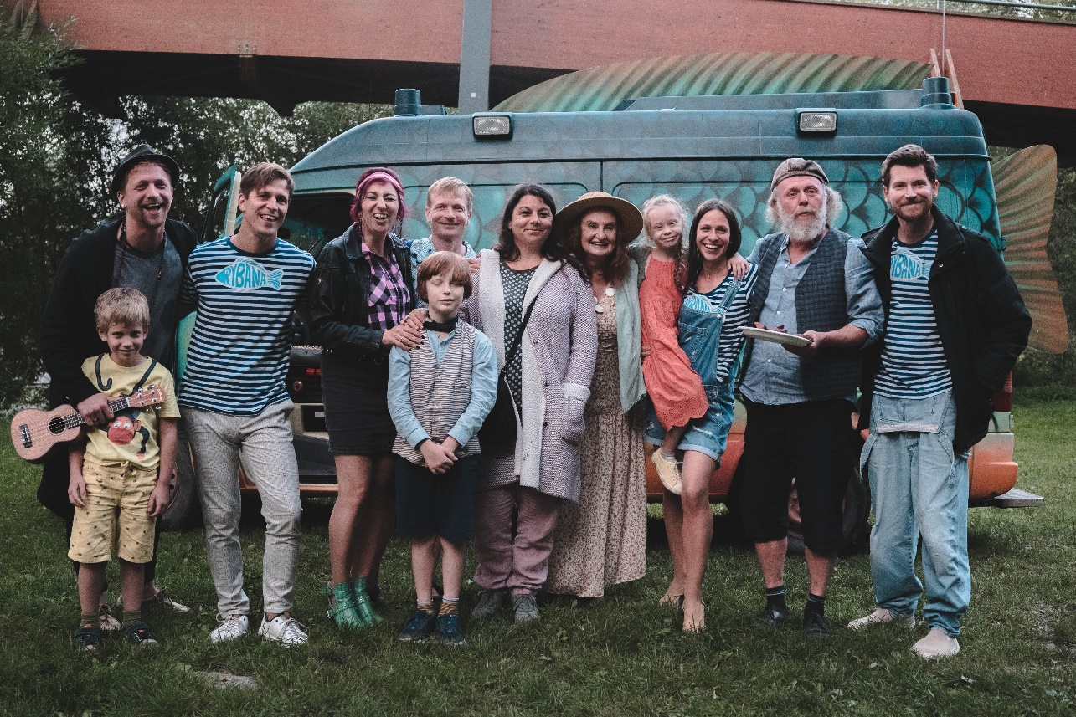
A protože písnička vznikla u ohně, doufají tvůrci, že se tam po filmu i dostane. A nejen tam. „Je to prostě píseň, kterou si ideálně u ohně lidi zahrají. Zároveň je to pro každého muzikanta tím největším oceněním, větším, než když to rotuje v rádiích. Mně se tohle stalo asi před třemi lety, kdy jsem přijel do kempu a hráli tam moji písničku u ohně. Tehdy jsem si říkal: Teď se můžou jít Slavíci bodnout, tohle je prostě ta správná zlatá spona na mé srdce,“ dodal herec a muzikant.
Film Přání k narozeninám vznikl v produkční společnosti Movie Adama Dvořáka a do kin jej uvede společnost Bioscop na podzim 2022.

Synopse:
Líba – maminka, babička, ale především vládkyně rodiny – má kulaté narozeniny. V tento den ale neslaví narozeniny jenom ona… Malá lež a neplánovaná návštěva spustí lavinu nečekaných událostí, při kterých se celá velká rodina ocitne na cestě, kdy jedna nepředvídatelná situace stíhá druhou.
Komedie o tom, jak se rodinná oslava zvrtne v divokou jízdu, při které si nikdo nemůže být jistý vůbec ničím.

Filmový teaser, fotky a další materiály k najdete ke stažení pod složkou
Přání k narozeninám zde: https://mega.nz/folder/typF0Y6B#fHAXwk_x2mafXORzaO5iZQ

Režie: Marta Ferencová
Scénář: Adam Dvořák, Marta Ferencová
Producent: Movie - Adam Dvořák
Kamera: Mário Ondriš
Střih: Adam Dvořák
Obsazení: Eva Holubová, Jaroslav Dušek, Veronika Khek Kubařová, Tomáš Klus, Igor Orozovič, Jaroslav Plesl, Matěj Hádek, Simona Babčáková, David Švehlík, Valentýna Bečková, Jakub Barták, Nico Klimek a další.
Distributor: Bioscop
Premiéra: podzim 2022
Délka filmu: bude upřesněna

